Personeller Wechsel im Bereich Bauchemie in deutschland

Düsseldorf, 11. September 2025. – Nachdem Dr. Mara Terzoli eine neue berufliche Herausforderung außerhalb der Saint-Gobain Gruppe annehmen wird, folgt ihr Dr. Benjamin Krebs an der Spitze der Saint-Gobain Weber GmbH und der GCP Germany GmbH. Er wird zum 1. Oktober 2025 zum Geschäftsführer beider Unternehmen ernannt. Um einen reibungslosen Übergang sicherzustellen, wird ihn Frau Dr. Terzoli in den nächsten Wochen beratend begleiten.
Dr. Krebs kam 2012 zu Saint-Gobain und war zunächst in der Forschung & Entwicklung im Autoglasbereich bei Sekurit tätig. 2015 wechselte er zu Weber, wo er als Werkleiter in Datteln startete. Es folgten Stationen bei Weber als Leiter Qualitätssicherung sowie als Direktor für Forschung & Entwicklung, Anwendungstechnik und Qualität. Seit Januar 2025 verantwortet er zusätzlich den gesamten Produktionsbereich.
„Ich danke Frau Dr. Terzoli herzlich für ihr Engagement, ihre Führungsstärke und ihre Professionalität in den vergangenen zwei Jahrzehnten, insbesondere in den letzten vier Jahren, in denen sie Weber Deutschland mit Erfolg strategisch neu ausgerichtet hat“, sagte Raimund Heinl, CEO Saint-Gobain Deutschland & Österreich, und fügte hinzu: “Mit Herrn Dr. Krebs übernimmt eine erfahrene Führungspersönlichkeit mit tiefem Verständnis für unser Geschäft die Verantwortung.“
Zeichen (Fließtext inkl. Leerzeichen): 1.278

ÜBER SAINT-GOBAIN WEBER

Die Saint-Gobain Weber GmbH ist bundesweit einer der führenden Baustoffhersteller und bietet über 800 Premium-Lösungen in den Segmenten Putz- und Fassadensysteme, Fliesen- und Bodensysteme sowie Bautenschutz- und Mörtelsysteme. Die in der Branche einzigartige Bandbreite an Produkten, Systemen und Services macht das Unternehmen zum kompetenten Partner für ganzheitliche Bauplanung und -ausführung. In Deutschland produziert Weber an 13 regionalen Standorten und kann damit schnell auf Kundenbedürfnisse reagieren. Daneben prägt insbesondere eine hohe Innovationskraft das Profil von Saint-Gobain Weber. Der Fokus der vielfach ausgezeichneten Neuentwicklungen liegt auf wohngesunden, umweltschonenden Baustoffen. Weber ist Teil der Saint-Gobain-Gruppe, dem weltweit führenden Anbieter auf den Märkten des Wohnens und Arbeitens.

www.de.weber

Medienkontakt: Ulrich Wolf, ulrich.wolf@sg-weber.de Tel. 0211/ 91 369-291

Bildmaterial

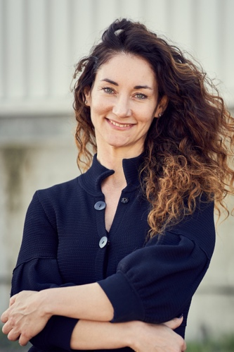
Dr. Mara Terzoli. Foto: Saint-Gobain Weber GmbH
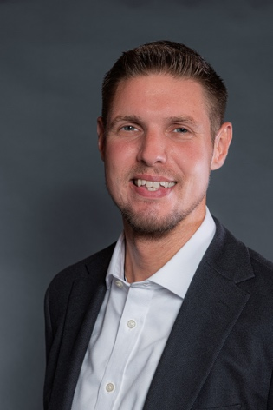
Dr. Benjamin Krebs. Foto: Saint-Gobain Weber GmbH

